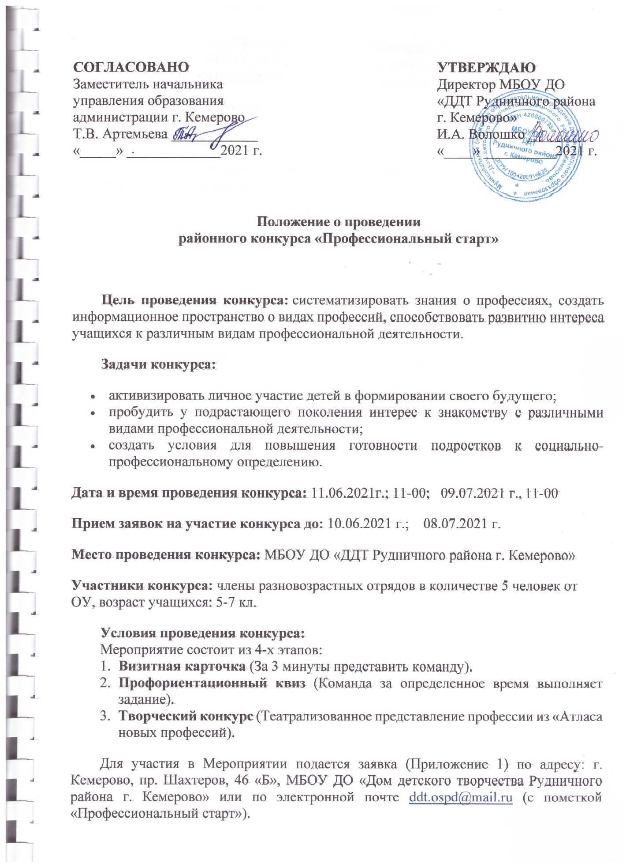
Участники конкурса: члены разновозрастных отрядов в количестве 5 человек от ОУ, возраст учащихся: 5-7 кл.
Условия проведения конкурса:
Мероприятие состоит из 4-х этапов:
- Визитная карточка (За 3 минуты представить команду).
- Профориентационный квиз (Команда за определенное время выполняет задание).
- Творческий конкурс (Театрализованное представление профессии из «Атласа новых профессий).
Для участия в Мероприятии подается заявка (Приложение 1) по адресу: г. Кемерово, пр. Шахтеров, 46 «Б», МБОУ ДО «Дом детского творчества Рудничного района г. Кемерово» или по электронной почте ddt.ospd@mail.ru (с пометкой «Профессиональный старт»).
Адрес Оргкомитета Мероприятия «Профессиональный старт»: г. Кемерово, пр. Шахтеров, 46 «Б», МБОУ ДО «Дом детского творчества Рудничного района г. Кемерово», е-mail: ddt.ospd@mail.ru, контактный телефон: 64-22-30.
Контактное лицо: Гурская Лариса Александровна

Приложение 1
Заявка на участие в районном конкурсе
«Профессиональный старт»
Название образовательного учреждения ____________________________
Название команды _______________________________________________
ФИО руководителя ______________________________________________
Контактный тел. _________________________________________________
E-mail ___________________________________________________________

№ пп | ФИО участника | Класс
1
2
3
4
5

